- Проверяем наличие установленного ранее Docker. Docker на маши не установлен
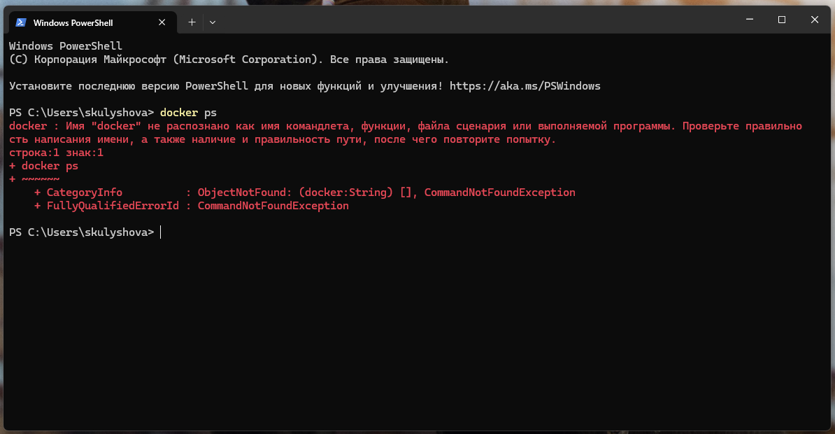
- Скачиваем дистрибутив по ссылке: https://docs.docker.com/desktop/setup/install/windows-install/
- Запускаем установочник
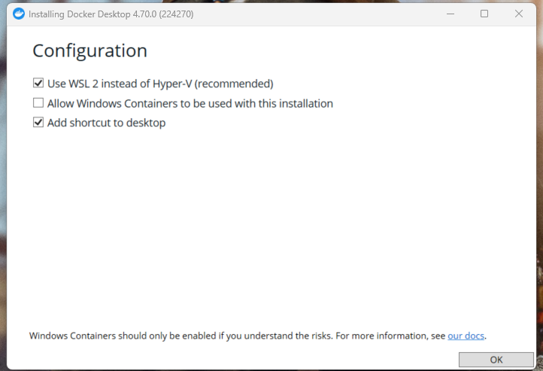
- После установки обновляем WSL через PowerShell командой: wsl –update
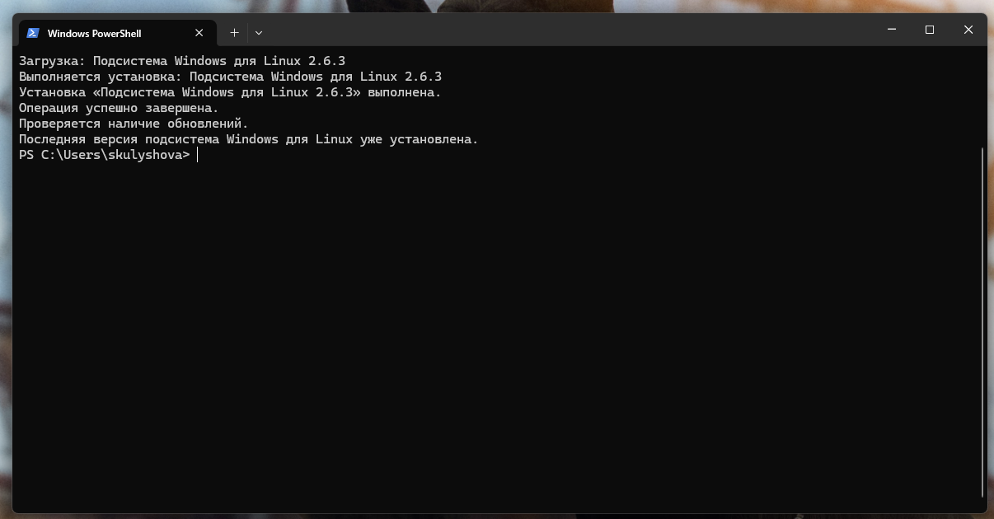
- Проверяем установку Docker. Docker установлен. Команда: Docker ps
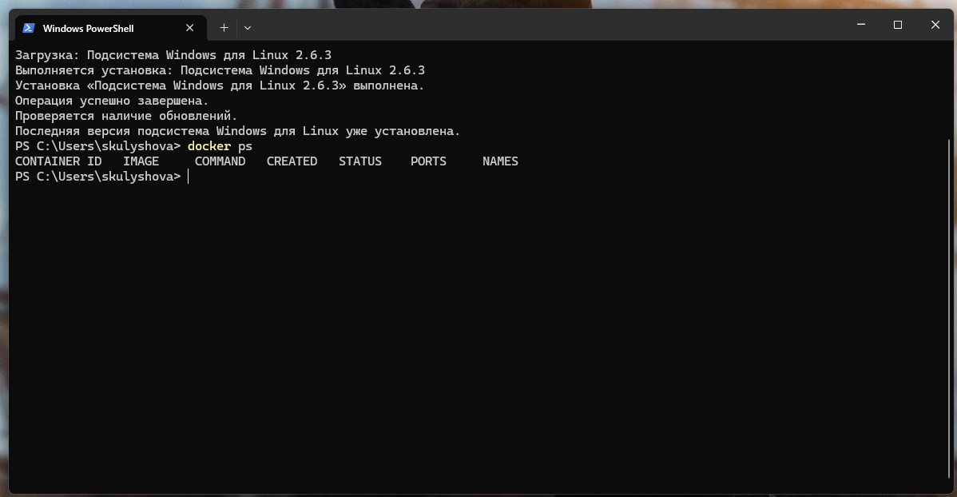
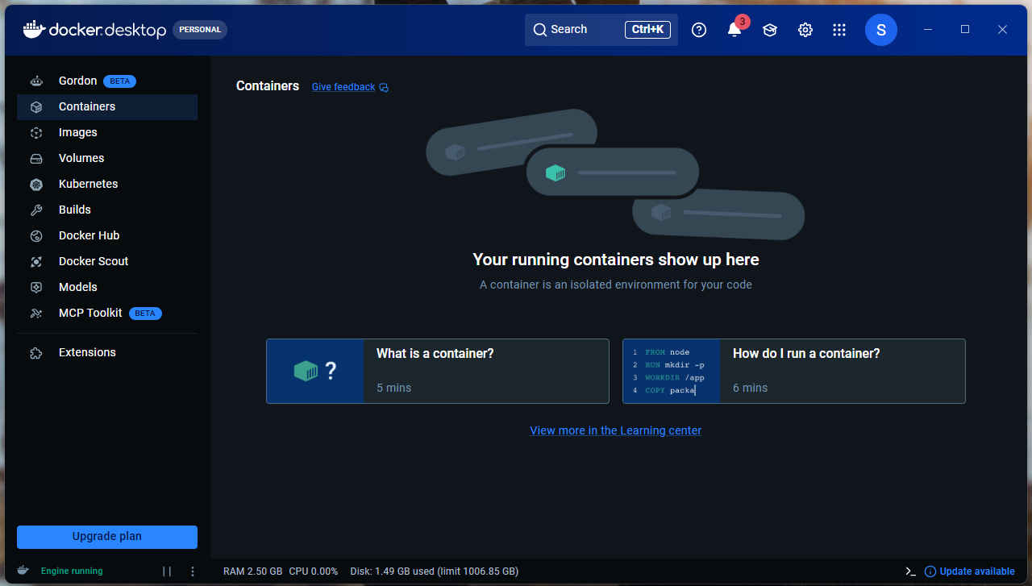
- Скачиваем docker image из docker registry. Команда: docker pull docker.io/vldbuk/gpdb_demo_repo:gpdb_demo
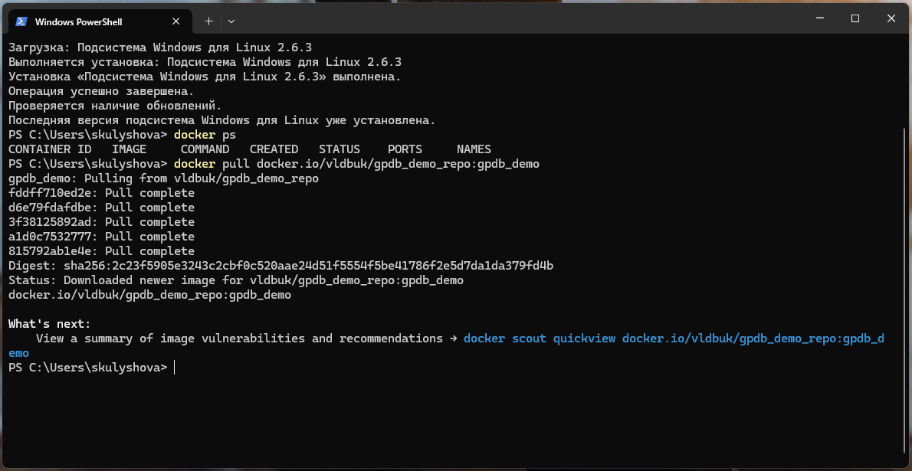
- Проверяем наличие Docker Image. Команда: docker images
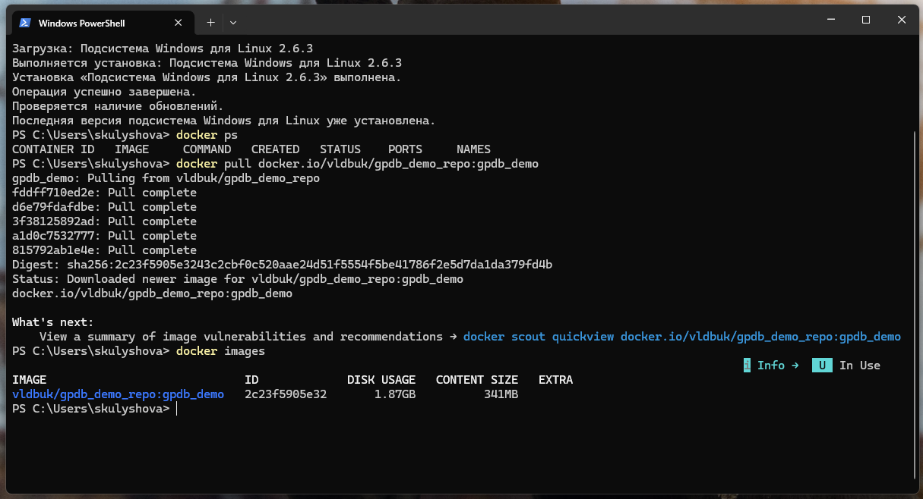
- Запускаем контейнер. Команда: docker run -ti -d --privileged=true -p 5432:5432 docker.io/vldbuk/gpdb_demo_repo:gpdb_demo "/usr/lib/systemd/systemd"
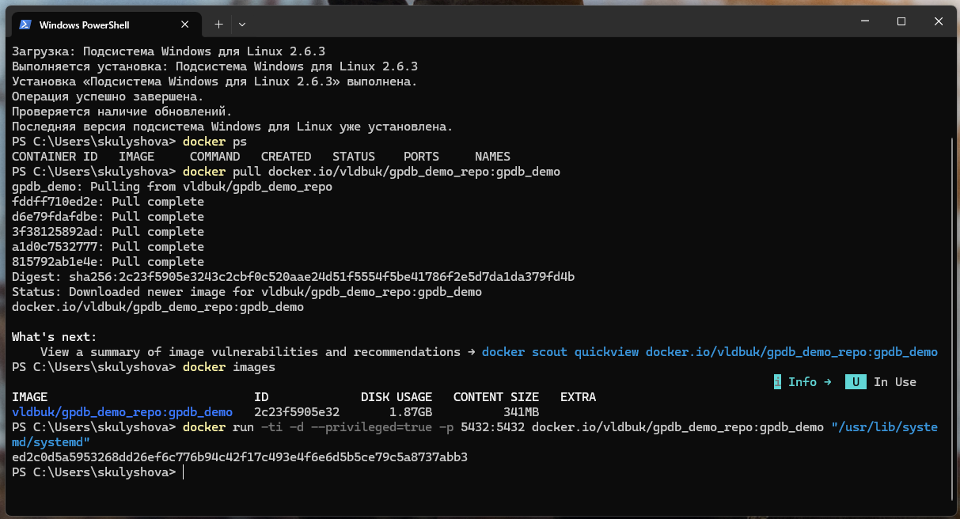
- Проверка наличия контейнера. Команда: docker ps
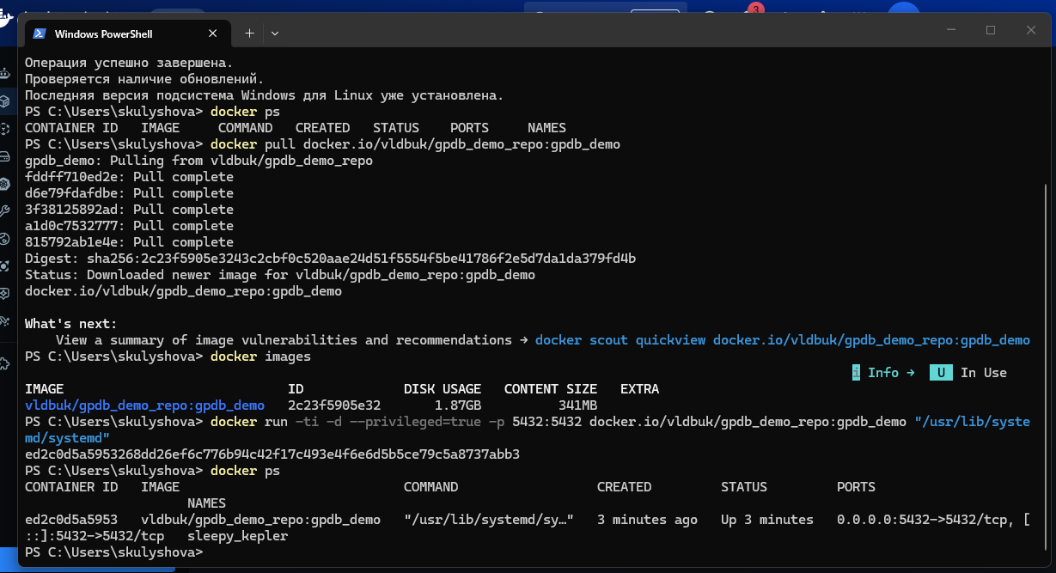
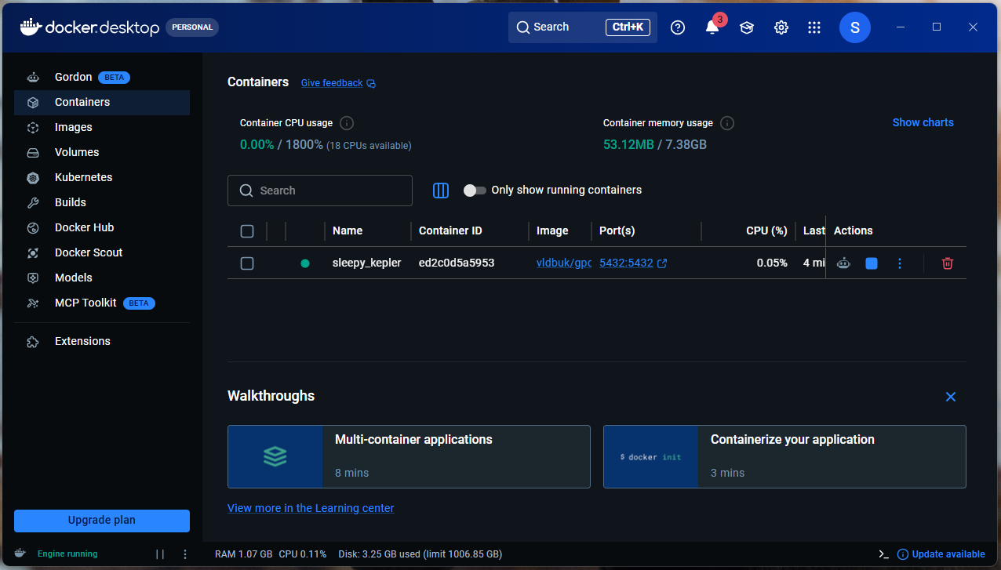
- Подключение к контейнеру GPDB. Команда: docker exec -it ed2c0d5a5953268dd26ef6c776b94c42f17c493e4f6e6d5b5ce79c5a8737abb3 bash
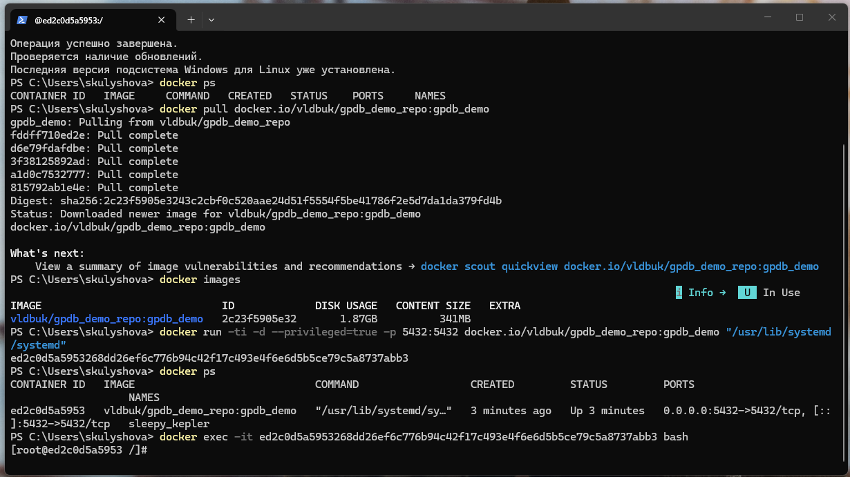
- Подключились к БД Demo. Команда: psql -d demo
